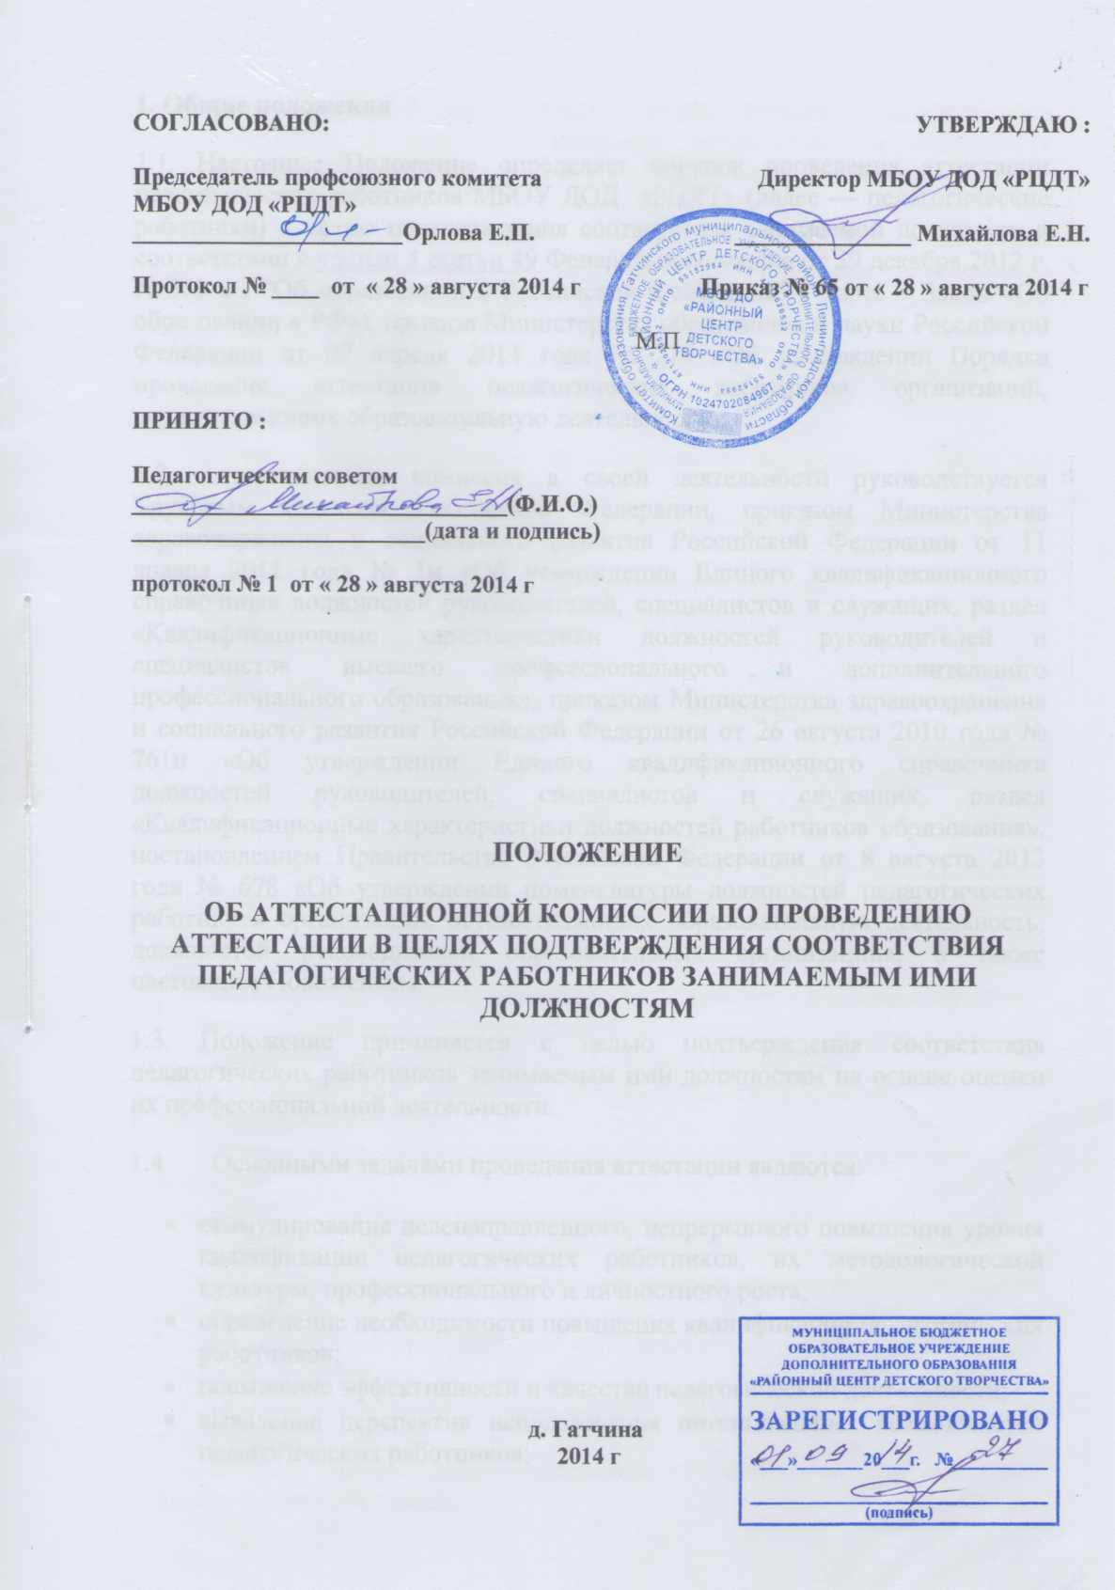

1. Общие положения
1.1. Настоящее Положение определяет порядок проведения аттестации педагогических работников МБОУ ДОД «РЦДТ» (далее — педагогические работники) с целью подтверждения соответствия занимаемой должности в соответствии с частью 4 статьи 49 Федерального закона от 29 декабря 2012 г. N 273-ФЗ "Об образовании в Российской Федерации" ( далее – Закон «Об образовании в РФ»), приказа Министерства образования и науки Российской Федерации от 07 апреля 2014 года № 276 «Об утверждении Порядка проведения аттестации педагогических работников организаций, осуществляющих образовательную деятельность».
1.2. Аттестационная комиссия в своей деятельности руководствуется Трудовым кодексом Российской Федерации, приказом Министерства здравоохранения и социального развития Российской Федерации от 11 января 2011 года № 1н «Об утверждении Единого квалификационного справочника должностей руководителей, специалистов и служащих, раздел «Квалификационные характеристики должностей руководителей и специалистов высшего профессионального и дополнительного профессионального образования», приказом Министерства здравоохранения и социального развития Российской Федерации от 26 августа 2010 года № 761н «Об утверждении Единого квалификационного справочника должностей руководителей, специалистов и служащих, раздел «Квалификационные характеристики должностей работников образования», постановлением Правительства Российской Федерации от 8 августа 2013 года № 678 «Об утверждении номенклатуры должностей педагогических работников организаций, осуществляющих образовательную деятельность, должностей руководителей образовательных организаций», а также настоящим Положением.
1.3. Положение применяется с целью подтверждения соответствия педагогических работников занимаемым ими должностям на основе оценки их профессиональной деятельности.
1.4 Основными задачами проведения аттестации являются:
- стимулирование целенаправленного, непрерывного повышения уровня квалификации педагогических работников, их методологической культуры, профессионального и личностного роста;
- определение необходимости повышения квалификации педагогических работников;
- повышение эффективности и качества педагогической деятельности;
- выявление перспектив использования потенциальных возможностей педагогических работников;
- учет требований федеральных государственных образовательных стандартов к кадровым условиям реализации образовательных программ при формировании кадрового состава организаций;

1.5 Основными принципами проведения аттестации являются коллегиальность, гласность, открытость, обеспечивающие объективное отношение к педагогическим работникам, недопустимость дискриминации при проведении аттестации.
1.6 Для организации деятельности аттестационной комиссии и проведения аттестации педагогических работников приказом МБОУ ДОД «РЦДТ» утверждаются:
- состав, регламент работы аттестационной комиссии и сроки ее полномочий;
- форма представления педагогических работников на аттестацию на соответствие занимаемой должности;
- форма протокола заседания аттестационной комиссии;
- другие документы, необходимые для проведения аттестации
педагогических работников.

II Состав аттестационной комиссии

2.1. Аттестационная комиссия формируется из числа работников и представителей коллегиальных органов управления МБОУ ДОД «РЦДТ», распорядительным актом руководителя Учреждения.
2.2. В состав аттестационной комиссии входят председатель комиссии, заместитель председателя, секретарь и члены комиссии с обязательным включением представителя выборного органа соответствующей первичной профсоюзной организации (при наличии такого органа).
2.3. Председатель аттестационной комиссии выполняет следующие функции:
- проводит заседания аттестационной комиссии;
- руководит формированием аттестационной комиссии;
- распределяет функциональные обязанности между членами
аттестационной комиссии;
- отвечает за организацию и проведение аттестации педагогических
работников;
- руководит деятельностью аттестационной комиссии;
- подписывает протоколы заседаний аттестационной комиссии;
- выполняет иные функции, предусмотренные нормативными актами по данному вопросу.
2.4. Заместитель председателя аттестационной комиссии выполняет следующие функции:
- исполняет обязанности председателя аттестационной комиссии во время его отсутствия;
- проводит информационные совещания по вопросам аттестации
педагогических работников;
- отвечает за организацию и проведение аттестации педагогических работников;
- подписывает протоколы заседаний аттестационной комиссии;
- ведет прием педагогических работников по вопросам аттестации,
рассматривает обращения и жалобы педагогических работников по вопросам их аттестации в пределах своей компетенции;
- готовит проект распорядительного акта о подтверждении
педагогическим работником соответствия занимаемой должности со дня вынесения решения аттестационной комиссией;
- выполняет иные функции, предусмотренные нормативными актами по данному вопросу.
2.5. Секретарь аттестационной комиссии выполняет следующие функции:
- формирует повестку заседания аттестационной комиссии;
- готовит документы к заседанию аттестационной комиссии;
- информирует членов аттестационной комиссии, о дате, времени и месте проведения заседания аттестационной комиссии; приглашает заинтересованных лиц на заседание комиссии;
- ведет и оформляет протоколы заседаний аттестационной комиссии;
- составляет выписки из протокола заседания аттестационной комиссии о принятом решении;
- принимает и регистрирует представления руководителя на аттестацию педагогических работников в целях установления соответствия занимаемой должности;
- определяет конкретный срок проведения аттестации для каждого
педагогического работника индивидуально с учетом срока действия предыдущих аттестаций;
- осуществляет письменное уведомление педагогических работников о сроке и месте проведения их аттестации, а также о дате, времени и месте проведения заседания аттестационной комиссии;
- сообщает педагогическому работнику, непосредственно
присутствующему на заседании аттестационной комиссии о результатах его аттестации после подведения итогов голосования;
- обеспечивает хранение аттестационных документов педагогических работников;
- выполняет иные функции по поручению председателя (заместителя председателя) аттестационной комиссии.
2.6. Члены аттестационной комиссии:
- участвуют в работе аттестационной комиссии в свое основное рабочее время без дополнительной оплаты;
- проводят консультации для педагогических работников;
- вносят предложения по совершенствованию проведения аттестации, регламента работы аттестационной комиссии, формированию состава аттестационной комиссии, а также специалистов, привлекаемых для осуществления всестороннего анализа профессиональной деятельности педагогических работников;
- голосуют о принятии решения о соответствии занимаемой должности;
- обеспечивают объективность принятия решения аттестационной
комиссии.
2.7. Полномочия отдельных членов аттестационной комиссии могут быть досрочно прекращены распоряжением руководителя по следующим основаниям:
- физическая невозможность исполнения обязанностей;
- увольнение или перевод на иную работу;
- ненадлежащее исполнение обязанностей.

III Регламент работы аттестационной комиссии

3.1. Регламент работы аттестационной комиссии включает в себя следующие этапы:
прием и регистрация представлений педагогических работников на аттестацию в целях подтверждения соответствия занимаемой ими должности;
рекомендации работодателю о возможности назначения на соответствующие должности педагогических работников лиц, не имеющих специальной подготовки или стажа работы, установленных в разделе «Требования к квалификации» раздела «Квалификационные характеристики должностей работников образования» Единого квалификационного справочника должностей руководителей, специалистов и служащих» (приказ Минздравсоцразвития РФ от 26.08.2010 г. №761) и (или) профессиональными стандартами, но обладающих достаточным практическим опытом и компетентностью, выполняющих качественно и в полном объеме возложенные на них должностные обязанности;
принятие решения о подтверждении соответствия педагогическими работниками занимаемым ими должностям .
3.2. Аттестация педагогических работников проводится в соответствии с распорядительным актом руководителя Учреждения.
3.3 Аттестация педагогических работников в целях подтверждения соответствия педагогических работников занимаемым ими должностям проводится один раз в пять лет на основе оценки их профессиональной деятельности.
3.4. Аттестации подлежат педагогические работники, не имеющие квалификационных категорий (первой или высшей), включая педагогических работников, осуществляющих педагогическую деятельность помимо основной работы, а также по совместительству, является обязательной.
3.5. Работодатель знакомит педагогических работников с распорядительным актом, содержащим список работников организации, подлежащих аттестации, график проведения аттестации, под роспись не менее чем за 30 календарных дней до дня проведения их аттестации по графику.
3.6. Для проведения аттестации на каждого педагогического работника работодатель вносит в аттестационную комиссию организации представление.
3.7. В представлении содержатся следующие сведения о педагогическом работнике:
а) фамилия, имя, отчество (при наличии);
б) наименование должности на дату проведения аттестации;
в) дата заключения по этой должности трудового договора;
г) уровень образования и (или) квалификации по специальности или направлению подготовки;
д) информация о получении дополнительного профессионального образования по профилю педагогической деятельности;
е) результаты предыдущих аттестаций (в случае их проведения);
ж) мотивированная всесторонняя и объективная оценка
профессиональных, деловых качеств, результатов профессиональной деятельности педагогического работника по выполнению трудовых обязанностей, возложенных на него трудовым договором, в том числе в случаях, когда высшее или среднее профессиональное образование педагогических работников не соответствует профилю преподаваемого предмета либо профилю педагогической деятельности в организации.
3.8. Работодатель знакомит педагогического работника с представлением под роспись не позднее, чем за 30 календарных дней до дня проведения аттестации. После ознакомления с представлением педагогический работник по желанию может представить в аттестационную комиссию организации дополнительные сведения, характеризующие его профессиональную деятельность за период с даты предыдущей аттестации (при первичной аттестации - с даты поступления на работу).
3.9. При отказе педагогического работника от ознакомления с представлением составляется акт, который подписывается работодателем и лицами (не менее двух), в присутствии которых составлен акт.
3.10. Аттестация проводится на заседании аттестационной комиссии организации с участием педагогического работника.
3.11. Заседание аттестационной комиссии организации считается
правомочным, если на нем присутствуют не менее двух третей от общего числа членов аттестационной комиссии организации.
3.12. В случае отсутствия педагогического работника в день проведения аттестации на заседании аттестационной комиссии организации по уважительным причинам его аттестация переносится на другую дату и в график аттестации вносятся соответствующие изменения, о чем работодатель знакомит работника под роспись не менее чем за 30 календарных дней до новой даты проведения его аттестации.
3.13. При неявке педагогического работника на заседание аттестационной комиссии организации без уважительной причины аттестационная комиссия организации проводит аттестацию в его отсутствие.
3.14. Аттестационная комиссия организации рассматривает представление, дополнительные сведения, представленные самим педагогическим работником, характеризующие его профессиональную деятельность (в случае их представления).
3.15. По результатам аттестации педагогического работника аттестационная комиссия организации принимает одно из следующих решений:
- соответствует занимаемой должности (указывается должность педагогического работника);
- не соответствует занимаемой должности (указывается должность педагогического работника).
3.16. Решение принимается аттестационной комиссией организации в
отсутствие аттестуемого педагогического работника открытым голосованием большинством голосов членов аттестационной комиссии организации, присутствующих на заседании.
3.17. При прохождении аттестации педагогический работник, являющийся членом аттестационной комиссии организации, не участвует в голосовании по своей кандидатуре.
3.18. В случаях, когда не менее половины членов аттестационной комиссии организации, присутствующих на заседании, проголосовали за решение о соответствии работника занимаемой должности, педагогический работник признается соответствующим занимаемой должности.
3.19. Результаты аттестации педагогического работника, непосредственно присутствующего на заседании аттестационной комиссии организации, сообщаются ему после подведения итогов голосования.
3.20. Результаты аттестации педагогических работников заносятся в
протокол, подписываемый председателем, заместителем председателя, секретарем и членами аттестационной комиссии организации, присутствовавшими на заседании, который хранится с представлениями, дополнительными сведениями, представленными самими педагогическими работниками, характеризующими их профессиональную деятельность (в случае их наличия), у работодателя.
3.21. На каждого педагогического работника, прошедшего аттестацию, не позднее двух рабочих дней со дня ее проведения секретарем аттестационной комиссии организации составляется выписка из протокола, содержащая сведения о фамилии, имени, отчестве (при наличии) аттестуемого, наименовании его должности, дате заседания аттестационной комиссии организации, результатах голосования, о принятом аттестационной комиссией организации решении.
3.22. Работодатель знакомит педагогического работника с выпиской из протокола под роспись в течение трех рабочих дней после ее составления. Выписка из протокола хранится в личном деле педагогического работника.
3.23. Результаты аттестации в целях подтверждения соответствия педагогических работников занимаемым ими должностям на основе оценки и профессиональной деятельности педагогический работник вправе обжаловать в соответствии с законодательством Российской Федерации.
3.24. Аттестацию в целях подтверждения соответствия занимаемой должности не проходят следующие педагогические работники:
а) педагогические работники, имеющие квалификационные категории;
б) проработавшие в занимаемой должности менее двух лет в организации, в которой проводится аттестация;
в) беременные женщины;
г) женщины, находящиеся в отпуске по беременности и родам;
д) лица, находящиеся в отпуске по уходу за ребенком до достижения им возраста трех лет;
е) отсутствовавшие на рабочем месте более четырех месяцев подряд в связи с заболеванием.
Аттестация педагогических работников, предусмотренных подпунктами "г" и "д" настоящего пункта, возможна не ранее чем через два года после их выхода из указанных отпусков.
Аттестация педагогических работников, предусмотренных подпунктом "е" настоящего пункта, возможна не ранее чем через год после их выхода на работу.
3.25. Аттестационная комиссия организации дает рекомендации работодателю о возможности назначения на соответствующие должности педагогических работников лиц, не имеющих специальной подготовки или стажа работы, установленных в разделе "Требования к квалификации" раздела "Квалификационные характеристики должностей работников образования" Единого квалификационного справочника должностей руководителей, специалистов и служащих <1> и (или) профессиональными стандартами, но обладающих достаточным практическим опытом и компетентностью, выполняющих качественно и в полном объеме возложенные на них должностные обязанности.
3.26. Решение аттестационной комиссии о результатах аттестации педагогического работника утверждается приказом организации.

3. Срок действия Положения

3.1. Положение вступает в силу с момента его утверждения образовательным учреждением в установленном порядке.
3.2. Срок действия Положения неограничен.
3.3. При изменении нормативно – правовых документов, регламентирующих деятельность муниципальных образовательных учреждений дополнительного образования, в документ вносятся изменения в соответствии с установленным порядком.

Примерные формы документов
Образовательная организация
Приказ
от №
Об аттестации педагогических работников
с целью соответствия занимаемой должности
В целях стимулирования целенаправленного, непрерывного повышения уровня квалификации педагогических работников, их методологической культуры, личностного профессионального роста, приказываю:
1. Утвердить и ввести в действие Положение о комиссии по аттестации педагогических работников на соответствие занимаемым ими должностям (приложение 1).
2. Утвердить состав аттестационной комиссии по аттестации педагогических работников на соответствие занимаемым ими должностям (приложение 2).
4.Утвердить форму представления педагогических работников по аттестации на соответствие занимаемой должности (приложение 3).
5. Утвердить форму протокола заседания аттестационной комиссии (приложение 4).
6. Утвердить форму приказа по аттестации педагогических работников с целью соответствия занимаемой должности (приложение 5).
7. Контроль исполнения настоящего приказа оставляю за собой.

Директор
Представление
Иванова Ивана Ивановича, педагога дополнительного образования (образовательное учреждение) к аттестации на соответствие занимаемой должности
Иванов Иван Иванович , 1975 года рождения, высшее профессиональное образование, общий стаж работы – 13 лет, стаж работы в данной должности -10 лет, стаж работы в данной организации - 3 года. Аттестован на вторую квалификационную категорию 12.05.2008 г. (приказ образовательное учреждение) от № ).
Представление должно содержать:
- Оценку профессиональных, деловых качеств работника:
а) профессиональные качества:
- профессиональные знания,
- профессиональные умения и навыки,
- степень реализации профессионального опыта на занимаемой должности;
б) деловые качества:
- организованность, ответственность и исполнительность,
- интенсивность труда, работоспособность,
- самостоятельность решений и действий,
- мотивационные стремления;
в) морально-психологические качества:
- способность к самооценке,
- адаптивность,
- культура мышления и речи.
2. Результаты профессиональной деятельности педагогического работника на основе квалификационной характеристики по занимаемой должности
3. Информацию о прохождении работником курсов повышения квалификации.
Иванов И.И. рекомендуется / не рекомендуется / рекомендуется с условием прохождения курсов повышения квалификации к аттестации на соответствие занимаемой должности.
Директор /Фамилия, инициалы/
15 октября 2014 г.
С представлением ознакомлен / Иванов И.И./
15 октября 2014 г.
Протокол № от 2014 г.
заседания аттестационной комиссии
образовательного учреждения
Присутствовали: (перечислить всех присутствующих)
Повестка дня
1. Представление к аттестации на соответствие занимаемой должности Иванова И.И., педагога дополнительного образования.
По первому вопросу выступил председатель аттестационной комиссии ___________: «В аттестационную комиссию поступило представление от Петрова А.А. (директора) на аттестацию педагога дополнительного образования Иванова И.И. на соответствие занимаемой должности (Зачитывается представление). Какие будут вопросы к аттестуемому?
Сидорова В.П.: «………………………?»
Иванов И.И.: «………………………….».
Председатель: Есть предложение аттестовать Иванова И.И. на соответствие занимаемой должности. Прошу всех членов комиссии проголосовать.
Единогласно.
Постановили: Иванов И.И. соответствует занимаемой должности учителя математики.
Председатель
Секретарь
Члены аттестационной комиссии
Образовательное учреждение
Приказ
от №
Об установлении соответствия занимаемой должности
В целях стимулирования целенаправленного, непрерывного повышения уровня профессиональной компетентности педагогических работников в соответствии с Положением об аттестации, утвержденным Приказом …… от № , на основании решения аттестационной комиссии от 2014 г.,
п р и к а з ы в а ю:
1. Установить соответствие занимаемой должности:
Ф.И.О., педагогу дополнительного образования;
Ф.И.О., педагога дополнительного образования
Директор

